12.06.2020r.
Temat: Jak powstaje miód?
- Rozmowa na temat pszczół. R. prezentuje dziecku zdjęcia przedstawiające pszczoły. Mówi, że są to bardzo pożyteczne zwierzęta, ponieważ dzięki nim mamy miód. Zapylają one także różne rośliny uprawiane przez człowieka, w tym drzewa owocowe. Jak wygląda pszczoła? Co produkują te owady? Lubisz miód? Jaki on ma smak? Jaki kolor? Rozwijanie zainteresowań przyrodniczych.
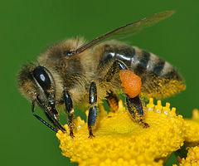

- Opowiadanie historyjki obrazkowej „Jak powstaje miód”. R. przygotowuje obrazki przedstawiające kolejne etapy otrzymywania miodu: pszczoły na kwiatku zbierające nektar, plastry miodu w ulu, wybieranie miodu z ula przez pszczelarza, słoiki z miodem na półkach. Rodzic przecina obrazek na mniejsze elementy, a dziecko układa obrazki w odpowiedniej kolejności i opowiada historyjkę. Rozwijanie myślenia przyczynowo- skutkowego.
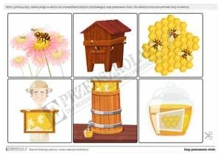
Degustacja miodu. Dziecko o ile to możliwe również ze względów zdrowotnych, próbuje różnych rodzajów miodu przygotowanych przez R. Smaruje nim kromki chleba. Swobodne wypowiedzi dziecka dotyczące walorów smakowych miodu. Poznawanie i określanie smaków.
- Zabawa ruchowa „Taniec pszczółek”. R. rozkłada na podłodze małe obręcze-kwiaty. R. gra na tamburynie wtedy dziecko biega, a gdy przestaje grać pszczółka siada na kwiatku i naśladuje zbieranie nektaru – dziecko wskakuje do obręczy. Zabawę powtarzamy kilka razy.

